

本科生毕业设计（论文）参考文献译文本
译文出处：
Title：Emotion-aware Chat Machine: Automatic Emotional Response Generation for Human-like Emotional Interaction
Authors: Wei Wei, Jiayi Liu, Xianling Mao, Guibing Guo, Feida Zhu, Pan Zhou, Yuchong Hu
Publication: CIKM '19: Proceedings of the 28th ACM International Conference on Information and Knowledge Management
Pages 1401-1410
院 系：计算机科学与技术
专业班级：CS1703
姓 名：范唯
学 号：U201714670
指导教师：魏巍

2021年3月
译文要求
- 译文内容须与课题（或专业内容）联系，并需在封面注明详细出处。
- 出处格式为
图书：作者.书名.版本（第×版）.译者.出版地：出版者，出版年.起页～止页
期刊：作者.文章名称.期刊名称，年号，卷号（期号）：起页～止页
- 译文不少于5000汉字（或2万印刷符）。
- 翻译内容用五号宋体字编辑，采用A4号纸双面打印，封面与封底采用浅蓝色封面纸（卡纸）打印。要求内容明确，语句通顺。
- 译文及其相应参考文献一起装订，顺序依次为封面、译文、文献。
- 翻译应在第七学期完成。

译文评阅
导师评语
应根据学校“译文要求”，对学生译文翻译的准确性、翻译数量以及译文的文字表述情况等做具体的评价后，再评分。
评分：___________________（百分制） 指导教师（签名）：___________________

年 月 日

情绪感知对话机器：拟人化情感自动回复生成
摘要
对于给定的请求，在语义级别和情感级别上回复的一致性对于进行拟人交互的对话系统是至关重要的。然而，由于大多数的实现方法在生成响应回复时都忽略掉了文本的情感信息，因此并没有文献很好的解决了这一大挑战。本文提出了一个统一的端到端神经体系结构来解决这个问题。该体系结构可以对请求帖中的语义和情感进行编码，以此来生成具有更适当的情感的回复。基于大量现实世界的实验数据，可以证实在内容符合度和情感准确度上，本文所提出的方法均优于现有最新方法。

关键词
对话生成；情感对话；情感聊天机器人

- 前言
现实生活中，对话系统通常是为各种各样的目的而构建的，例如情感交互，客户服务或者获取信息。这些系统可以粗略地分为三类，即闲聊机器人，面向任务的聊天机器人和特定领域的聊天机器人。例如，一个特定领域的聊天机器人可以去担任客户顾问，而一个闲聊机器人通常被设计得更像人类伙伴一样去沟通交流。实际上，关于闲聊领域中回复生成的最新工作可以总结如下，即基于检索，基于匹配或基于统计机器学习方法。近年来，随着深度学习的日益普及，许多研究工作已经在对话生成问题上致力于采用编码解码器架构，即序列到序列（Seq2seq）模型，以将请求帖映射到对应的响应，并且只依赖于少量的手工标注特征和特定领域知识。随后，还提出了Seq2seq模型的几种变体来解决不同的问题。
尽管在神经对话生成方面已经取得了相当大的进步，但是普遍的事实是，很少有研究工作会把情感因素纳入到对话系统的设计工作中。实际上，许多经验可以证明，具有拟人情感交流能力的聊天机器人可以大幅度提高用户的满意度。为此，开发一种能够感知/表达情感并能与对话者进行情感交互的聊天机器人是非常有价值的。在一些文献中，周等人成功构建了一种情绪聊天机器（ECM），这种机器人能够根据预定义的情绪类别生成情绪反应。并且业界也有许多类似的工作，例如Zhou提出的利用表情符号在条件变量自动编码器（CAVE）框架内控制情绪反应的生成过程。
尽管如此，由于以下事实，上述方法仍无法很好地发挥作用：（i）这些方法仅仅是基于图1所示的预先指定的标签（或表情符号）产生情感反应，这在实践中不切实际，因为不可能每次生成响应都需要手动选择情感类别； （ii）生成过程明显地分为两部分，这会将大大降低生成响应的平滑度和质量； （iii）如图1所示，某些不良情绪的回应（甚至是冲突）会明显地影响对话者的满意度。因此，在这里我们认为，充分利用给定请求帖的情感信息来监督学习过程，非常有利于自动生成具有最合适情感的响应。（图1所示的为通过我们的方法生成的EACM响应）。
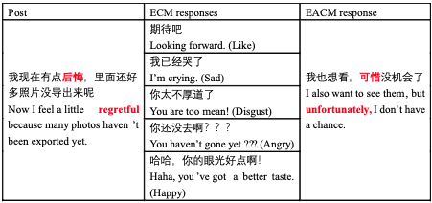
图1通过ECM和EACM生成的对话样例

先前的方法在情绪感知对话生成问题上做出了巨大贡献，但是，它们还不足够，在试图完全解决该问题时会出现如下的一些问题。首先，由于语义稀疏性，很难根据给定的句子对人类情感进行建模。心理学研究表明，人的情绪非常复杂，一个句子可能包含不同强度的多种情绪。例如，一位旅馆客人可能会写下“环境还不错，但是位置太偏僻”之类的评论。因此，仅仅使用帖子的情感标签是不够的，我们需要准确的提取输入帖子的情感信息来进行展示。其次，模型很难决策用哪种情感回应最合适，而且直接将帖子的情感标签映射到响应的情感标签也是不合理的，因为情感选择过程不仅取决于帖子的情绪，而且还受其语义的影响。第三，设计一个既能生成合理情感的句子又能兼顾到语法流畅性和语义连贯性的系统，这也是一个问题。因此，响应生成问题面临着一个严峻的挑战：即如何在统一模型内有效地利用给定帖子的情感和语义来自动学习情感交互模式以生成感知情感的响应。
在本文中，我们提出了一种新颖的情绪感知聊天机器（即EACM），它能够感知其他对话者的感觉（即帖子的情感），并生成具有最合适的情感类别（即响应的感情）的响应。具体来说，EACM基于统一的Seq2seq架构，该架构具有自注意力增强的情绪选择器和情绪偏向的响应生成器，可以同时对帖子的情绪和语义信息进行建模，以自动生成适当的响应。我们在公开数据集上进行了实验，它从两种不同类型的评估指标（即自动度量和人为评价）证明了我们提出的方法的有效性，这两种评估指标用于测量生成的句子中单词的多样性（自动度量，间接反映了情绪表达的多样性，例如，distinct-n），以及根据人类注释（人类评估）来判定生成的响应情绪是否合适。这项研究的主要贡献概括如下：
（1）通过将对话者之间的情感互动纳入考虑因素，从一个新的角度推动解决了当前的情感对话生成难题，即情绪感知响应生成。
（2）提出了一种创新的生成模式（即EACM），它能够提取帖子的情感和语义信息，以产生带有适当情绪的清晰易懂的响应。
（3）它在一个真实词句数据集上进行了广泛的实验，证明了所提出的方法在语义级别和情感级别上均优于当下最新方法。

- 相关工作
当前的对话生成方法主要基于基本的序列到序列（Seq2seq）架构，该架构已被证明能够有效解决序列映射问题。随着Seq2seq模型的成功，基于这种框架的方法已应用于各种领域，例如机器翻译和图像标题生成。
实际上，现在已经有许多尝试去改善这类针对机器翻译难题的编码器-解码器体系结构的性能。 Bahdanau等人利用带有注意力机制的双向长短期记忆（Bi-LSTM）网络来生成长句子，该架构能够自动搜索上下文中的相关部分。 Luong等人则详尽地评估了不同类型的注意力机制的有效性，即具有不同校准功能的注意力机制。此外，[18，38]提出的自我关注机制被证明对机器翻译是有效的，与最新技术相比，BLEU有更好的表现。为了应对解码阶段（由大量词汇引起的）产生的日益复杂的问题，Jean等人提出了一种解决方案，即使用采样分类器方法，并且该方法获得十分令人鼓舞的结果。这些工作提升了Seq2seq模型的生成性能，并加快了解码过程，为未来基于此体系结构的研究奠定了坚实的基础。
除了通过将对话生成作为一种单语翻译任务，人们还致力于研究如何将Seq2seq模型应用于对话系统，并且后来又提出了几种针对多语言的变体来解决特定领域的问题，例如层次递归模型，主题感知模型。此外，为了解决上下文一致性问题，研究人员提出了几种基于角色的模型和身份相关模型来赋予聊天机器人个性。现如今已经进行了许多尝试，例如基于最大交互信息（MMI）的模型和增强型定向搜索的模型，来产生更多元和更有信息含量的回复。还针对特定任务提出了几种方法，例如Zhou等人考虑使用注意力静态图以将常识知识纳入聊天机器人。张等人在文献中针对两种经典的对话场景提出了不同的解决方案，即闲聊和特定领域的对话。
近年来，许多研究表明，情感因素对于成功建立拟人的对话生成模型具有重要意义。 Ghosh等人提出了情感语言模型，使用给定的情感类别以可控制的情感强度来生成语言结构。 Hu等人提出了变分自动编码器（VAE）和整体属性鉴别器的组合模型，以生成具有某些类型的情感和时态的句子。但是，这些模型主要都用于生成富有情感的文本。有些研究提出了带有情感因素的对话生成问题，这与我们提出的对话生成问题最相关。周等人使用三种不同的机制（即情感嵌入，内部记忆和外部记忆）开发出了一种情感聊天机器（ECM）模型，以根据指定的情感类别生成响应。同样，Zhou等人提出了一种基于条件变分自动编码器框架的强化学习方法，以生成在给定的情感下最为合适的响应。在[11]中，Huang等人提出了三种不同的模型，它们能够为响应生成注入不同的情感因素。 Peng等人利用潜在狄利克雷分配（LDA）模型来为情感对话提取主题信息。但是，所有的这些模型都是基于指定的情感类别来生成情感反应，这需要人来手动确定用于生成的最佳情感的情感类别。此外，因为给定帖子的情感信息并未被精准的建模，从而导致了生成的响应不够理想。与上述方法相反的是，我们提出的模型能够有效利用给定帖子的情感和语义，来自动学习情感交互模式以生成包含情绪感知的响应。

- 模型建立
3.1 预备：序列-序列注意力模型
在文献中，序列到序列（Seq2seq）模型被广泛用于对话生成。为了提高生成句子的质量，Seq2seq注意力模型应运而生，并被用于在解码过程中动态关注输入帖子的关键信息。在本文中，我们的方法主要是基于序列到序列（Seq2seq）的响应生成模型。因此，我们将首先在原理上说明该基本模型。
序列到序列（Seq2seq）注意力模型通常是基于深度RNN的编码/解码器的体系结构。编码器将给定的后继序列x = {x1,x2,··· ,xT }（T是帖子）作为输入，并将其映射为隐藏的表示形式h = (h1, h2, · · · , hT )。然后，解码器对它们进行解码以生成一个规模可变的单词序列，即y = {y1,y2,··· ,yT′ }，其中T'是输出序列的长度并且会随着T的长度变化。
更详细地讲，后继序列x的上下文表达ct是通过参数计算不同注意力得分下编码器隐藏向量h来得到的。
其中α (., .)是用来预测yt的系数，该系数是通过每个编码器token的相关性来进行估算的。 解码器则会使用先前生成的字yt-1迭代更新其状态st，如下所示：
其中f是RNN单元的非线性转换（例如LSTM [9]或GRU [5]）。
然后，生成的t-th token yt是基于输入序列x和先前预测的单词序列y1:t-1，计算公式如下：
其中g(.)是产生有效权重分配的函数（例如，分类器）,该函数用于给出输出序列的下一个词。

3.2 问题定义与概述
在本文中，我们的任务是感知输入帖子中所包含的情绪，并将其输入生成过程中，以用来自动生成语义上合理并且情绪上适当的响应。因此，我们的对话生成问题定义为，在一个对话系统中给定一个带有情感ep的输入帖x = {x1, x2, · · · , xT }，然后生成相应的响应序列y = {y1, y2, · · · , yT ′ }并带有适当的情感ep。
为了解决该问题，我们提出了一种情绪感知聊天机器（EACM），它主要由两个子组件组成，即情绪选择器和响应生成器。更具体地讲，情感选择器负责情感选择过程，基于输入帖以及其情感，生成Ec的情感分布，来给出待生成的响应：

其中Ec是情感的向量空间。随后，生成器根据获取到的情绪er∗和输入值x生成给定输入的相应响应，即
需要评论一下的是，实际上，以前的方法通常假定生成的响应的情绪是从唯一的情绪类别（在Ec中用单热向量表示）得出的。但是，从直觉上讲人的情感更为微妙，因此我们认为，每个响应的情感都可能不受单个情感类别的限制。所以，我们假设情绪概率分布在整个向量空间Ec上。

3.3 自注意力增强型情感选择器
3.3.1 基于自注意力的编码网络
我们的信息编码网络由两部分组成：情感编码器和语义编码器。我们利用这两个编码器，显式地提取情感信息和语义信息，然后将它们输入到混合预测网络中。具体来说，情感编码器通过GRU网络来实现，从后继序列x = (x1, x2, · · · , xT )中提取信息，并使用以下公式将其映射到最小隐藏表示he =(he1,he2,···,hTe)：
其中hte 其表示在时间t时，帖子情感信息的隐藏状态。
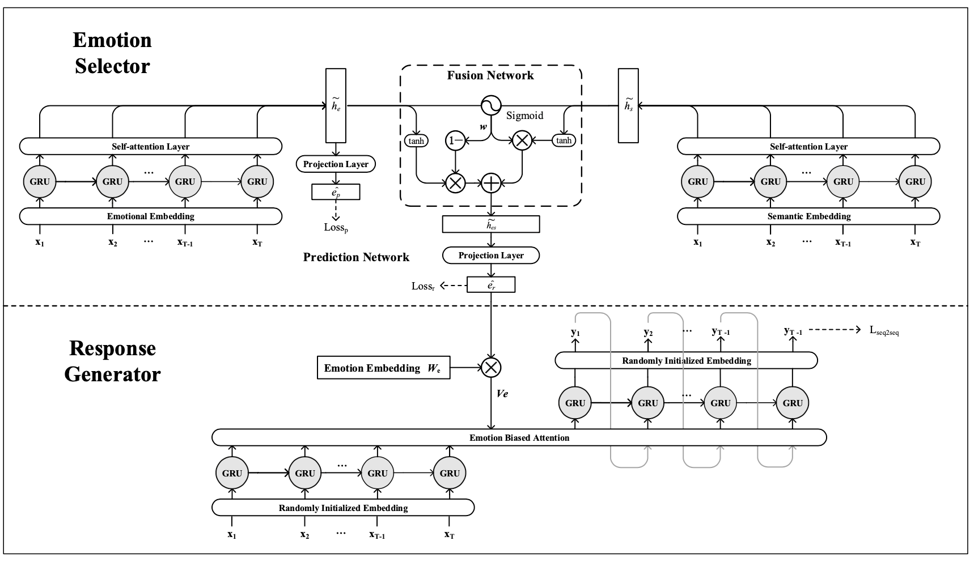
图2：EACM概览图
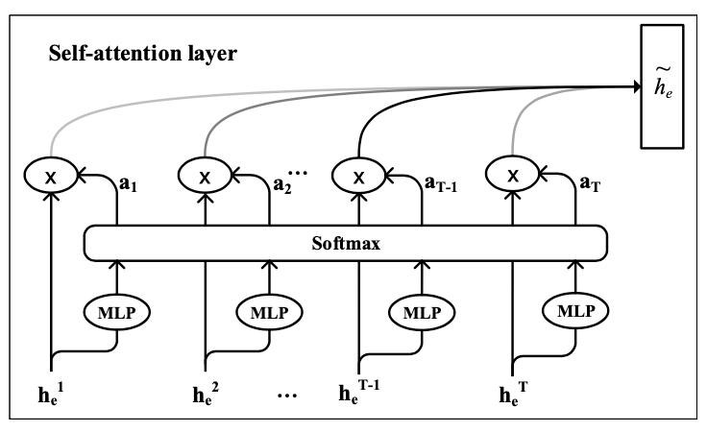
图3：情绪编码器自注意力层的详细细节
为了加强隐藏状态的表达能力，我们利用自注意力机制来使得编码器能关注到帖子中的富含情绪的词语，并且随后能通过以下公式获得隐藏状态h˜e：
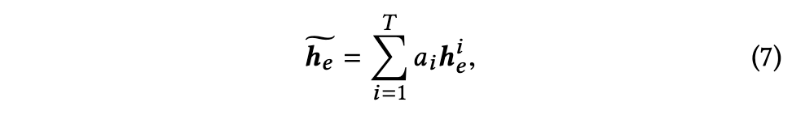
其中ai是隐藏状态h˜e的权重，它是通过将h˜e输入带有分类器层的多层感知器来计算获得的，且能保证所有的权重相加起来为1:
该网络通过在情感隐藏状态h˜e之上施加交叉熵损失,即将情感隐藏状态通过线性层和S形层传递，以将其投影到Ec上的情感分布中，然后按以下方式计算交叉熵损失，
其中ep是帖子情绪向量的多热度表示，因为它可能包含各种各样的情绪，而Lp是损失函数。
然而，仅仅是将ep映射到响应情绪类别er上不足以来对伙伴之间的情感互动过程进行建模，因为我们无法在某些情况下仅根据帖子的情感类别来选择响应的情感类别。实际上，有些帖子所表达的负面情绪（如悲伤）不适合用相同的情感来回答，例如“很遗憾你不能和我们一起来”或“我太难过了，你伤透了我的心”。 因此，我们不仅要考虑帖子的情感信息，而且还要通过另一个GRU网络（即语义编码器）来考虑帖子的语义信息，并对帖子的语义信息进行编码以进行生成。类似地，我们得到了隐藏状态的加权总和，表示为h˜s。

3.3.2 情感和语义词的嵌入
为了使情感选择器专注于给定帖子的辅助信息的不同方面，我们将情感嵌入应用于情感编码器，并将语义嵌入应用于语义编码器。值得一提的是，我们在模型中使用了情感特定词嵌入（SSWE）和word2vec嵌入。更具体地说，SSWE以连续的单词表示来编码情感信息，将具有相同情感的单词映射到相邻单词向量。我们将该情感编码器用于情感编码中，以提高在说话时感知情感信息的能力。同时，使用word2vec从帖子中提取语义信息。通过这两个嵌入交互工作来保证编码网络的有效性。

3.3.3 融合与预测网络
为了构造响应情感类别er，我们考虑使用融合网络来平衡不同类型的信息中的贡献，并采用预测网络根据此类混合信息选择响应情感类别。然后，我们将获得的h˜s和h˜e连接起来，并将其输入到S型层中，以权衡权重：

最终结果表示的是语义隐藏状态和情感隐藏状态的权重和：
其中⊗表示逐元素乘法。最终结果将被输入到预测网络中，以供生成情感向量，然后通过MLP传递给情感向量，最后映射成情感类别上的概率分布：
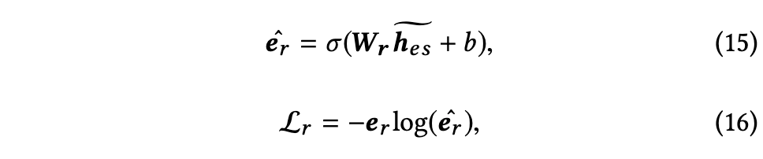
其中er是响应情感向量的多热度表示。eˆr是通过情绪推荐选择器生成的最终响应情绪向量，然后将其传递给生成器以生成情绪响应。直观地讲，情感选择器可以通过帖子的语义信息和情感信息，在情感选择过程中自适应地确定适当的情感，以产生情感反应。

3.4 情感偏好响应生成器
为了构造生成器，我们考虑使用情感增强的seq2seq模型，该模型能够平衡情感部分和语义部分并生成易于理解的响应。
因此，我们首先通过随机初始化矩阵并乘以eˆr来生成嵌入Ve的反应情感：
其中We是情感嵌入矩阵，这是潜在的情感因素，即遵循Plutchik的假设的情感的高级抽象。如之前提到，单一的情感嵌入是不合适的，因此在这里我们不要在eˆr上仅仅使用分类器选择最佳情绪种类。因此，我们将其称为“软情绪注入过程”，用于模拟情绪的多样性。
通过遵循工作[40]，我们使用一种新的编码器对x进行编码，并通过RNN网络获得一系列隐藏状态h = (h1, h2, · · · , hT )，然后生成上下文向量ct进行解码当前的隐藏状态st，通过应用注意机制将权重重新分配给编码器的每个隐藏的状态hi。
表一：ESTC数据集详情
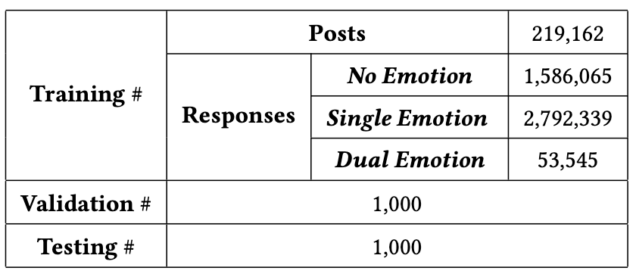
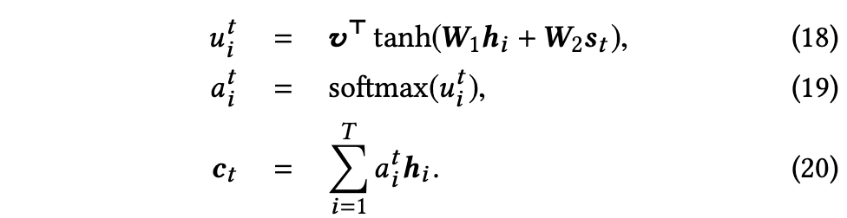
在每个时间步长t时，用注意力机制编码的上下文向量使我们的模型能够主动搜索显式信息，这对于长句的解码非常重要。 但是，它忽略了在生成过程中从响应获得的情绪（Ve），因此我们提出了一种具有情绪偏向的注意机制来重写等式（18），
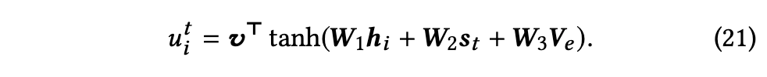
上下文向量ct与st串联在一起，形成一个新的隐藏状态s`t：
由此我们可以为每个词做出预测，而st将由重写过的等式（2）来获得：
它完成了在生成响应的同时注入情感信息的任务。为了与先前的对话生成方法保持一致，在这里我们考虑使用交叉熵作为损失函数，并其定义为
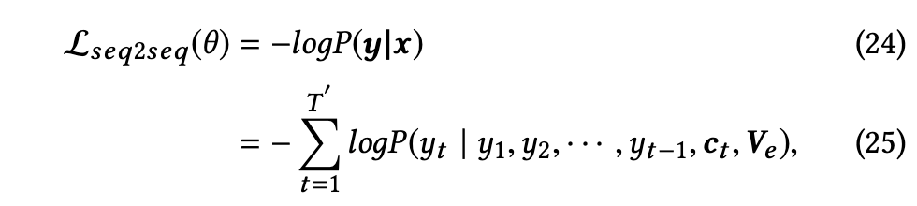
其中θ表示参数。

3.5 损失函数
我们模型的损失函数是语义损失和情感损失的加权总和：
其中α是平衡因子，Le表示情感损失，即
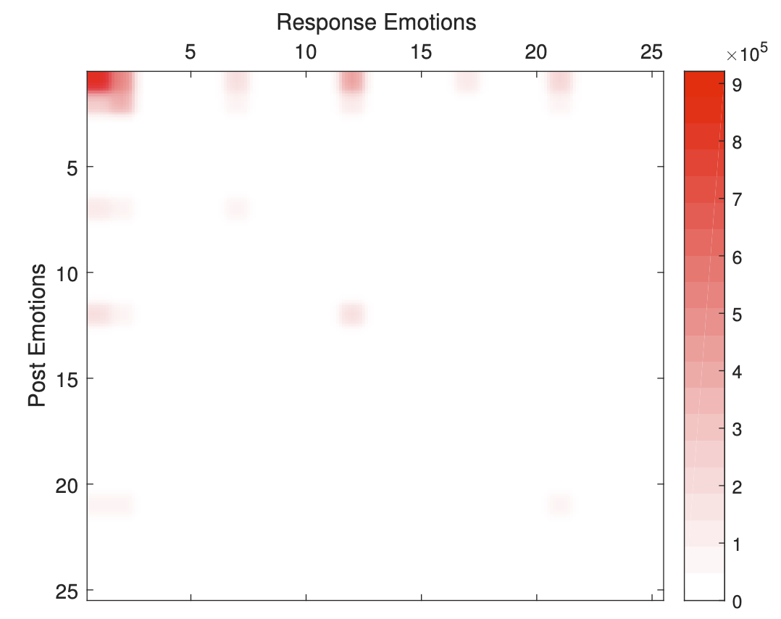
图4：情感互动模式（EIPs）的插图。 每个轴上的数值代表不同的情感类别。 每个网格颜色越深，在该网格中出现的(ep ,er )越多。
4 总结
在本文中，我们提出了一种情绪感知聊天机器（EACM）来解决情感响应生成问题，该系统由情感选择器和响应生成器组成。 值得一提的是，我们还开发了具有自注意力机制的统一融合预测网络，用来监督情感选择过程以产生具有情感偏向的响应。在自动评估和人类评估指标方面，从公共数据集上进行的大量实验证明了我们提出的方法在语义级别和情感级别上相对于基准线的有效性。

鸣谢
这项工作得到了国家自然科学基金的资助，编号为No.61602197，得到了“十三五”计划装备预研究基金的资助，编号为No.41412050801。

参考文献
[1] Peter Anderson, Xiaodong He, Chris Buehler, Damien Teney, Mark Johnson, Stephen Gould, and Lei Zhang. 2018. Bottom-up and top-down attention for image captioning and visual question answering. In CVPR. 6077–6086.
[2] Dzmitry Bahdanau, Kyunghyun Cho, and Yoshua Bengio. 2015. Neural machine translation by jointly learning to align and translate. In ICLR.
[3] Satanjeev Banerjee and Alon Lavie. 2005. METEOR: An automatic metric for MT evaluation with improved correlation with human judgments. In ACL workshop. 65–72.
[4] Zoraida Callejas, David Griol, and Ramón López-Cózar. 2011. Predicting user mental states in spoken dialogue systems. EJASP (2011), 6.
[5] Kyunghyun Cho, Bart Van Merriënboer, Caglar Gulcehre, Dzmitry Bahdanau, Fethi Bougares, Holger Schwenk, and Yoshua Bengio. 2014. Learning phrase representations using RNN encoder-decoder for statistical machine translation. In EMNLP.
[6] Jacob Devlin, Ming-Wei Chang, Kenton Lee, and Kristina Toutanova. 2018. Bert: Pre-training of deep bidirectional transformers for language understanding. arXiv (2018).
[7] John Duchi, Elad Hazan, and Yoram Singer. 2011. Adaptive Subgradient Methods for Online Learning and Stochastic Optimization. JMLR 12, 7 (2011), 257–269.
[8] SayanGhosh,MathieuChollet,EugeneLaksana,Louis-PhilippeMorency,and Stefan Scherer. 2017. Affect-lm: A neural language model for customizable affective text generation. arXiv (2017).
[9] Sepp Hochreiter and Jürgen Schmidhuber. 1997. Long short-term memory. Neural computation 9, 8 (1997), 1735–1780.
[10] ZhitingHu,ZichaoYang,XiaodanLiang,RuslanSalakhutdinov,andEricPXing. 2017. Toward controlled generation of text. In ICML.
[11] Chenyang Huang, Osmar Zaiane, Amine Trabelsi, and Nouha Dziri. 2018. Auto- matic Dialogue Generation with Expressed Emotions. In NAACL. 49–54.
[12] Sébastien Jean, Kyunghyun Cho, Roland Memisevic, and Yoshua Bengio. 2014. On using very large target vocabulary for neural machine translation. arXiv (2014).
[13] Zongcheng Ji, Zhengdong Lu, and Hang Li. 2014. An information retrieval approach to short text conversation. arXiv (2014).
[14] Jiwei Li, Michel Galley, Chris Brockett, Jianfeng Gao, and Bill Dolan. 2015. A diversity-promoting objective function for neural conversation models. In NAACL.
[15] JiweiLi,MichelGalley,ChrisBrockett,GeorgiosPSpithourakis,JianfengGao, and Bill Dolan. 2016. A persona-based neural conversation model. In ACL.
[16] Jiwei Li, Will Monroe, and Dan Jurafsky. 2016. A simple, fast diverse decoding
algorithm for neural generation. arXiv (2016).
[17] Chin-Yew Lin. 2004. Rouge: A package for automatic evaluation of summaries. Text Summarization Branches Out (2004).
[18] Zhouhan Lin, Minwei Feng, Cicero Nogueira dos Santos, Mo Yu, Bing Xiang, Bowen Zhou, and Yoshua Bengio. 2017. A structured self-attentive sentence embedding. arXiv (2017).
[19] Chia-Wei Liu, Ryan Lowe, Iulian V Serban, Michael Noseworthy, Laurent Charlin, and Joelle Pineau. 2016. How not to evaluate your dialogue system: An empirical study of unsupervised evaluation metrics for dialogue response generation. In EMNLP.
[20] Minh-Thang Luong, Hieu Pham, and Christopher D Manning. 2015. Effective approaches to attention-based neural machine translation. In EMNLP.
[21] Bilyana Martinovski and David Traum. 2003. Breakdown in human-machine interaction: the error is the clue. In ISCA tutorial and research workshop. 11–16.
[22] Tomas Mikolov, Kai Chen, Greg Corrado, and Jeffrey Dean. 2013. Efficient
estimation of word representations in vector space. arXiv (2013).
[23] Lili Mou, Yiping Song, Rui Yan, Ge Li, Lu Zhang, and Zhi Jin. 2016. Sequence to backward and forward sequences: A content-introducing approach to generative
short-text conversation. In COLING.
[24] Kishore Papineni, Salim Roukos, Todd Ward, and Wei-Jing Zhu. 2002. BLEU: a
method for automatic evaluation of machine translation. In ACL. 311–318.
[25] Yehong Peng, Yizhen Fang, Zhiwen Xie, and Guangyou Zhou. 2019. Topic- enhanced emotional conversation generation with attention mechanism. KBS
163 (2019), 429–437.
[26] Robert Plutchik. 1980. A general psychoevolutionary theory of emotion. In
Theories of emotion. Elsevier, 3–33.
[27] Robert Plutchik. 2001. The nature of emotions: Human emotions have deep
evolutionary roots, a fact that may explain their complexity and provide tools
for clinical practice. American scientist 89, 4 (2001), 344–350.
[28] Helmut Prendinger, Junichiro Mori, and Mitsuru Ishizuka. 2005. Using human physiology to evaluate subtle expressivity of a virtual quizmaster in a mathemat-
ical game. IJHCS (2005), 231–245.
[29] Qiao Qian, Minlie Huang, Haizhou Zhao, Jingfang Xu, and Xiaoyan Zhu. 2017.
Assigning personality/identity to a chatting machine for coherent conversation generation. arXiv (2017).
[30] Alan Ritter, Colin Cherry, and William B Dolan. 2011. Data-driven response generation in social media. In EMNLP. 583–593.
[31] Iulian Vlad Serban, Alessandro Sordoni, Yoshua Bengio, Aaron C Courville, and Joelle Pineau. 2016. Building End-To-End Dialogue Systems Using Generative Hierarchical Neural Network Models.. In AAAI. 3776–3784.
[32] Iulian Vlad Serban, Alessandro Sordoni, Ryan Lowe, Laurent Charlin, Joelle Pineau, Aaron Courville, and Yoshua Bengio. 2017. A hierarchical latent variable encoder-decoder model for generating dialogues. In AAAI.
[33] Lifeng Shang, Zhengdong Lu, and Hang Li. 2015. Neural responding machine for short-text conversation. In ACL.
[34] Yan Song, Shuming Shi, Jing Li, and Haisong Zhang. 2018. Directional Skip- Gram: Explicitly Distinguishing Left and Right Context for Word Embeddings. In NAACL. 175–180.
[35] Alessandro Sordoni, Michel Galley, Michael Auli, Chris Brockett, Yangfeng Ji, Margaret Mitchell, Jian-Yun Nie, Jianfeng Gao, and Bill Dolan. 2015. A neural network approach to context-sensitive generation of conversational responses. arXiv (2015).
[36] Ilya Sutskever, Oriol Vinyals, and Quoc V Le. 2014. Sequence to sequence learning with neural networks. In NIPS. 3104–3112.
[37] Duyu Tang, Furu Wei, Nan Yang, Ming Zhou, Ting Liu, and Bing Qin. 2014. Learning sentiment-specific word embedding for twitter sentiment classification. In ACL. 1555–1565.
[38] Ashish Vaswani, Noam Shazeer, Niki Parmar, Jakob Uszkoreit, Llion Jones, Aidan N Gomez, Łukasz Kaiser, and Illia Polosukhin. 2017. Attention is all
you need. In NIPS. 5998–6008.
[39] Ashwin K Vijayakumar, Michael Cogswell, Ramprasath R Selvaraju, Qing Sun,
Stefan Lee, David Crandall, and Dhruv Batra. 2018. Diverse beam search: Decod-
ing diverse solutions from neural sequence models. In AAAI.
[40] Oriol Vinyals, Łukasz Kaiser, Terry Koo, Slav Petrov, Ilya Sutskever, and Geoffrey
Hinton. 2015. Grammar as a foreign language. In NIPS. 2773–2781.
[41] Oriol Vinyals and Quoc Le. 2015. A neural conversational model. In ICML Deep
Learning Workshop.
[42] Richard Wallace. 2003. The elements of AIML style. Alice AI Foundation (2003). [43] Bruce Wilcox. 2011. Beyond Façade: Pattern matching for natural language
applications. GamaSutra. com (2011).
[44] Chen Xing, Wei Wu, Yu Wu, Jie Liu, Yalou Huang, Ming Zhou, and Wei-Ying Ma.
2017. Topic Aware Neural Response Generation.. In AAAI. 3351–3357.
[45] Hainan Zhang, Yanyan Lan, Jiafeng Guo, Jun Xu, and Xueqi Cheng. 2018. Tailored Sequence to Sequence Models to Different Conversation Scenarios. In ACL. 1479–
1488.
[46] Hao Zhou, Minlie Huang, Tianyang Zhang, Xiaoyan Zhu, and Bing Liu. 2018.
Emotional chatting machine: Emotional conversation generation with internal
and external memory. In AAAI.
[47] Hao Zhou, Tom Young, Minlie Huang, Haizhou Zhao, Jingfang Xu, and Xiaoyan
Zhu. 2018. Commonsense Knowledge Aware Conversation Generation with
Graph Attention.. In IJCAI. 4623–4629.
[48] Xianda Zhou and William Yang Wang. 2017. Mojitalk: Generating emotional
responses at scale. arXiv (2017).

参考文献原文
（请见下页）

